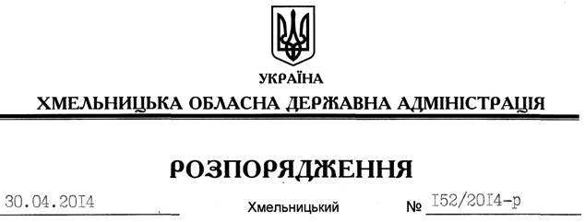

Про стан реформування системи надання адміністративних послуг в області

На підставі статей 6, 39 Закону України “Про місцеві державні адміністрації”, законів України “Про адміністративні послуги”, “Про дозвільну систему у сфері господарської діяльності”, з метою забезпечення ефективної роботи центрів надання адміністративних послуг як основної структурної складової реформи системи надання адміністративних послуг, заслухавши інформацію з цього питання (додається):
1. Вважати стан впровадження в області організаційних заходів зі створення центрів надання адміністративних послуг та забезпечення їх роботи, в цілому, задовільним.
2. Визнати недостатньою роботу Летичівської та Теофіпольської райдержадміністрацій з організації діяльності центрів надання адміністративних послуг.
3. Звернути увагу голів Волочиської, Летичівської, Новоушицької, Полонської, Чемеровецької та Ярмолинецької райдержадміністрацій, Славутського та Шепетівського міських голів на недостатній рівень кадрового забезпечення роботи центрів надання адміністративних послуг.
4. Головам Шепетівської, Новоушицької, Деражнянської, Дунаєвецької, Ізяславської, Славутської райдержадміністрацій, рекомендувати Славутському та Старокостянтинівському міським головам до 01 червня 2014 року забезпечити облаштування у приміщеннях центрів надання адміністративних послуг для суб’єктів надання адмінпослуг не менше 10 робочих місць.
5. Головам райдержадміністрацій, рекомендувати міським (міст обласного значення) головам:
5.1. Забезпечити результативність роботи центрів надання адміністративних послуг за принципом “єдиного вікна” та організаційної єдності.
5.2. До 01 червня 2014 року завершити роботу з опрацювання організаційно-розпорядчих документів, у тому числі регламенту центрів надання адміністративних послуг та переліку адміністративних послуг відповідно до вимог Закону України “Про засади державної регуляторної політики у сфері господарської діяльності”.
5.3. Спільно з керівниками суб’єктів надання адміністративних послуг (територіальних представництв центральних органів виконавчої влади та структурних підрозділів облдержадміністрації) забезпечити надання максимально широкого спектру адмінпослуг у приміщенні центру.
5.4. Відповідно до вимог Закону України “Про адміністративні послуги” чітко дотримуватися графіку прийому суб’єктів звернень у центрі надання адміністративних послуг.
5.5. Забезпечити якісне інформаційне наповнення розділів щодо діяльності центрів надання адміністративних послуг (адреса, контактні дані, графік роботи, нормативно-правові акти, інформаційні картки тощо).
5.6. Залучати представників громадськості до проведення моніторингу діяльності центрів надання адміністративних послуг з метою виявлення недоліків та удосконалення їх роботи.
5.7. До 01 липня поточного року розглянути роботу центрів надання адміністративних послуг на засіданнях колегій районних державних адміністрацій та засіданнях виконавчих комітетів міських (міст обласного значення) рад.
6. Рекомендувати керівникам головних управлінь юстиції, Держземагенства, управління державної міграційної служби, інспекції державного архітектурно-будівельного контролю в області, дозвільним органам забезпечити участь представників підпорядкованих підрозділів у районах та містах області у роботі центрів надання адміністративних послуг за графіками, узгодженими з райдержадміністраціями та виконавчими комітетами міських (міст обласного значення) рад, про що інформувати Департамент економічного розвитку і торгівлі облдержадміністрації протягом 2014 року щоквартально до 5 числа місяця, наступного за звітним періодом.
7. Головам райдержадміністрацій, рекомендувати міським (міст обласного значення) головам інформувати про проведену роботу Департамент економічного розвитку і торгівлі облдержадміністрації протягом 2014 року щоквартально, до 5-го числа місяця, наступного за звітним періодом.
8. Департаменту економічного розвитку і торгівлі облдержадміністрації спільно з місцевими органами виконавчої влади та органами місцевого самоврядування забезпечити розробку та надання центральним органам виконавчої влади пропозицій з удосконалення діючої нормативно-правової бази з питань надання адміністративних послуг.
9. Контроль за виконанням цього розпорядження покласти на заступника голови обласної державної адміністрації (відповідно до розподілу обов’язків).

Голова адміністрації Л.Прус

